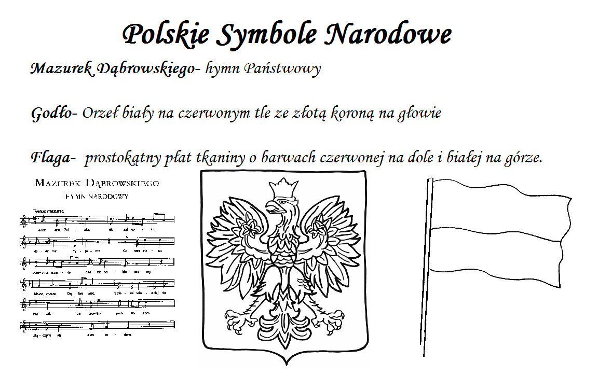

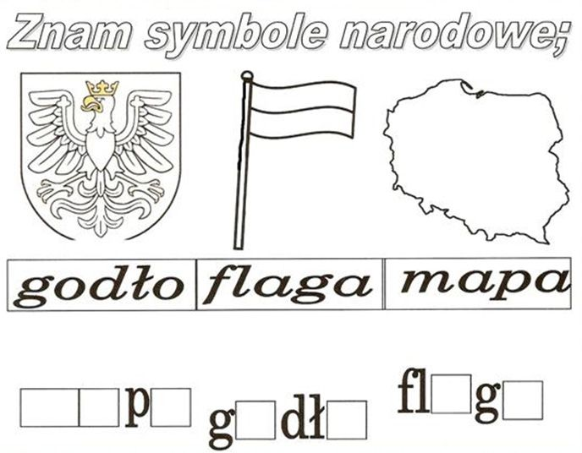

Święta majowe
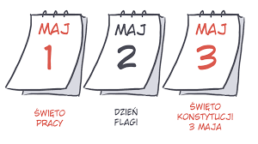

Dzisiaj zrobimy flagę naszego państwa.
Do wykonania flagi Polski potrzebne nam są:
- biała kartka
- czerwona kartka
- nożyczki
- klej
- patyczek

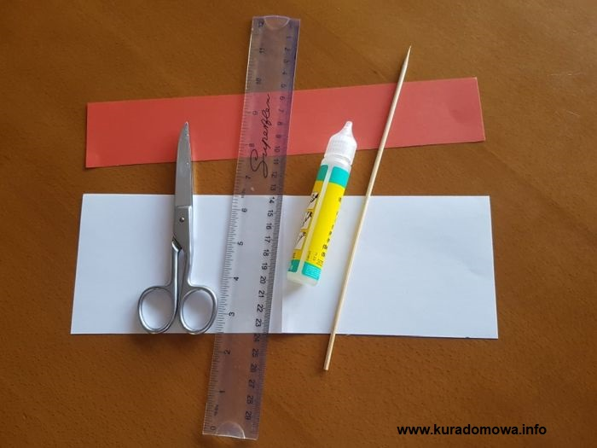
Instrukcja wykonania flagi:
1. Moja biała kartka jest o długości 29,5 cm i jest to zwykła kartka do drukarki. Odmierzyłam 10 cm szerokości i wycięłam prostokąt. Czerwona kartka również miała 29,5 cm, odmierzyłam połowę mniej szerokości czyli 5 cm i wycięłam.
2. Czerwony papier przykleiłam klejem na dole białej kartki.

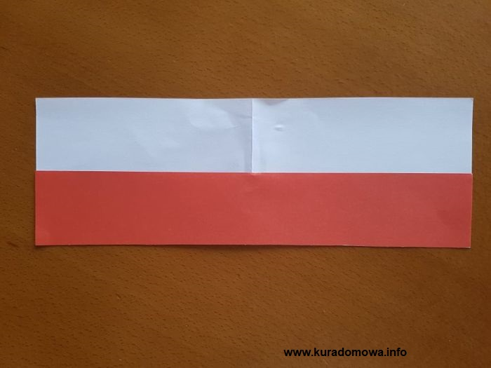

3. Kartkę złożyłam na pół, aby odmierzyć środek.

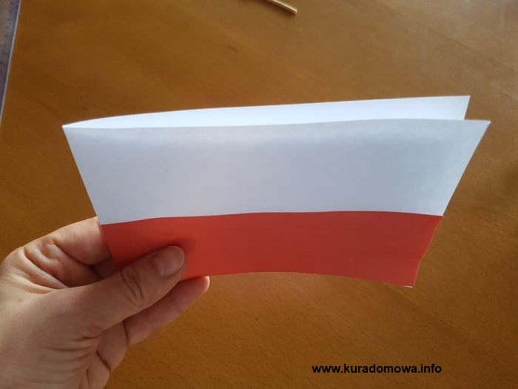
4.Cały środek kartki wysmarowałam klejem, włożyłam w środek duży patyczek od szaszłyków i skleiłam.
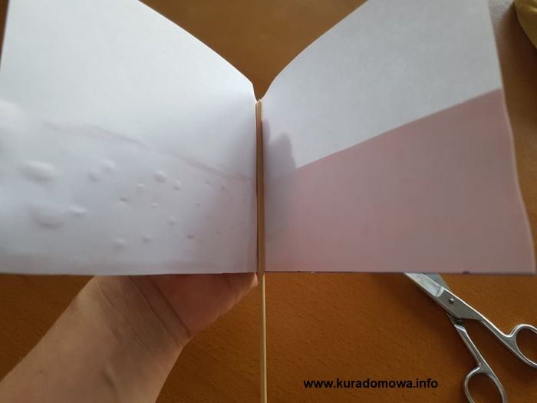
5. Klej musi być dobry, aby kartka nie rozklejała się na drugi dzień

A teraz trochę zagadek, krzyżówek.
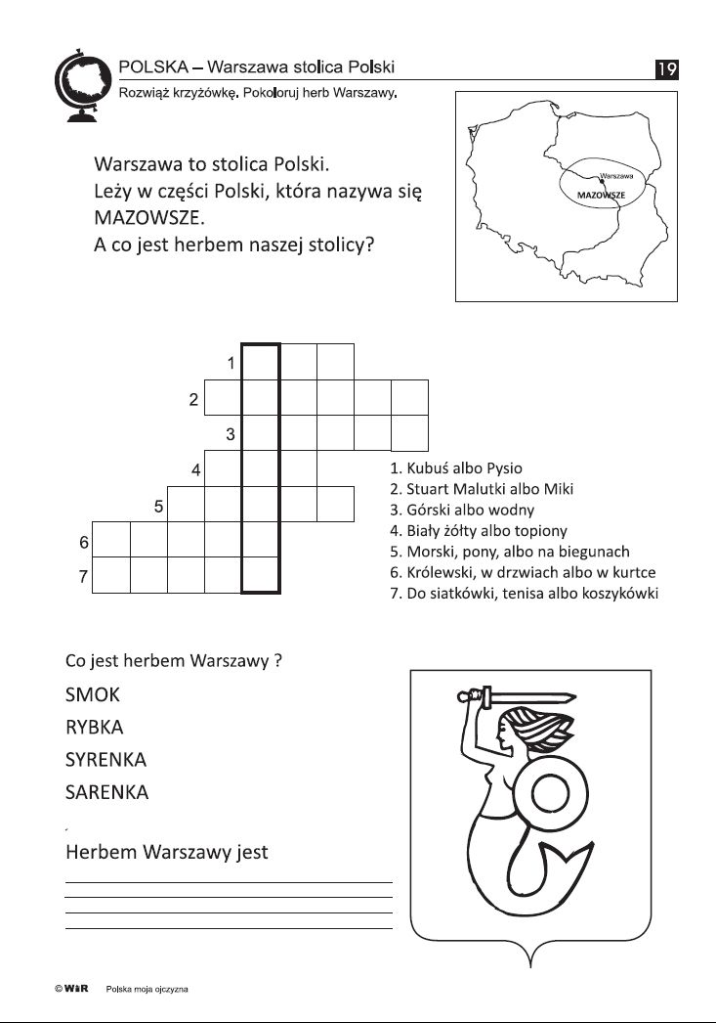

Odszukaj mapę Polski, prawidłową flagę i pomaluj ją oraz prawidłowe godło
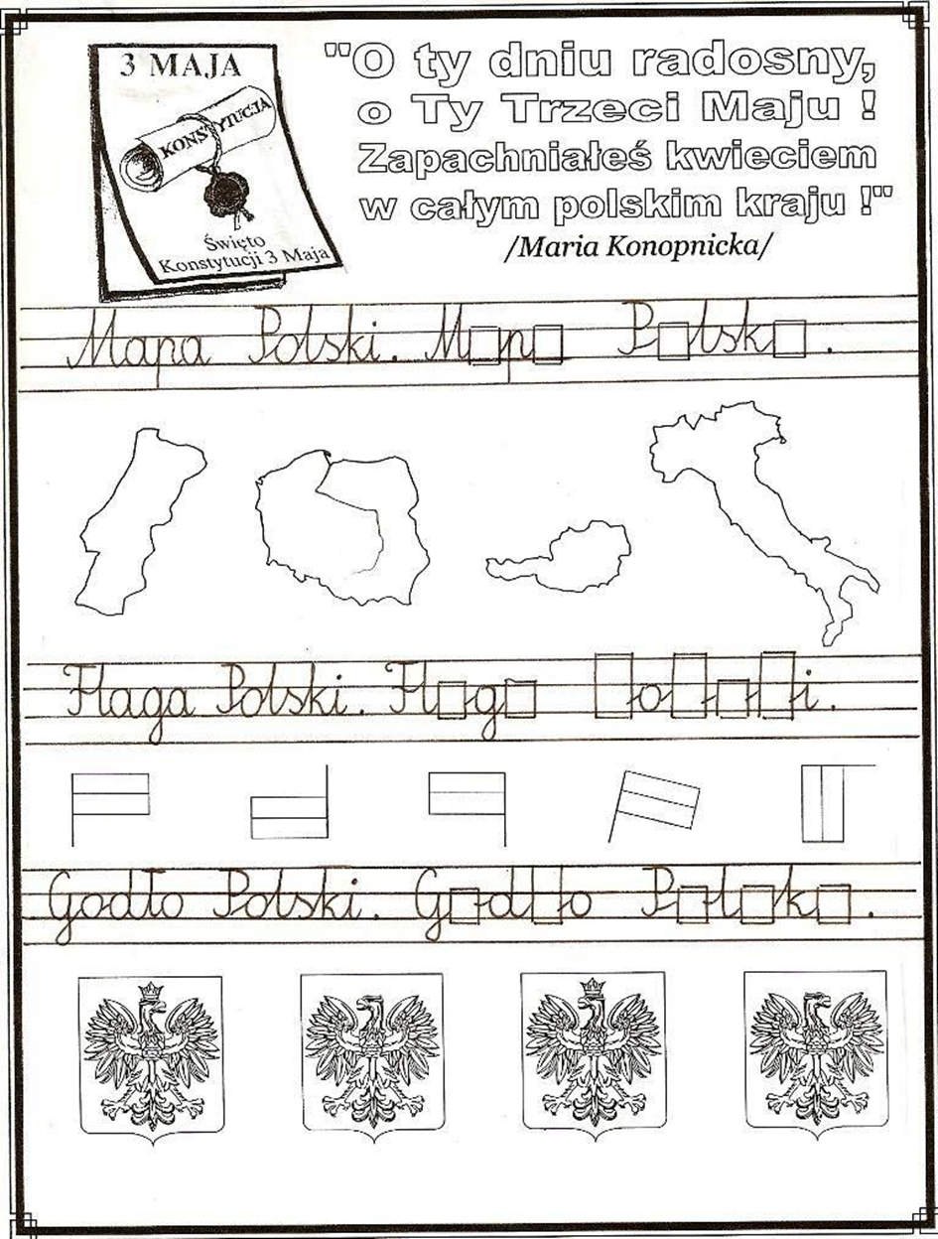

Pokoloruj obrazek według szyfru- i co wyszło?

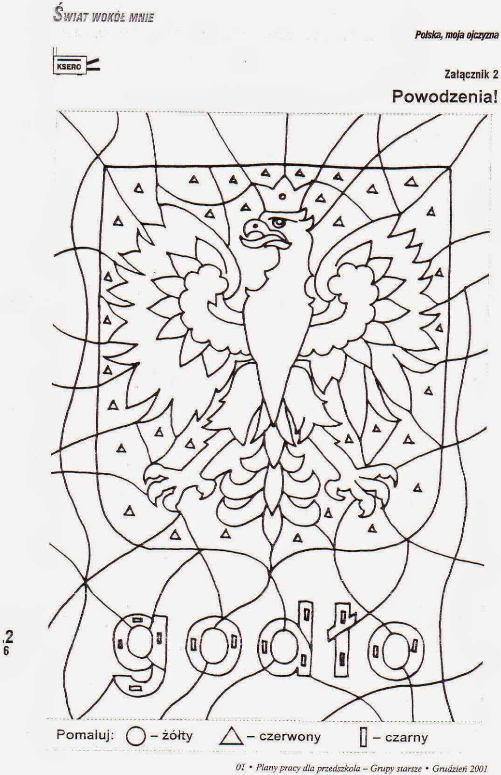
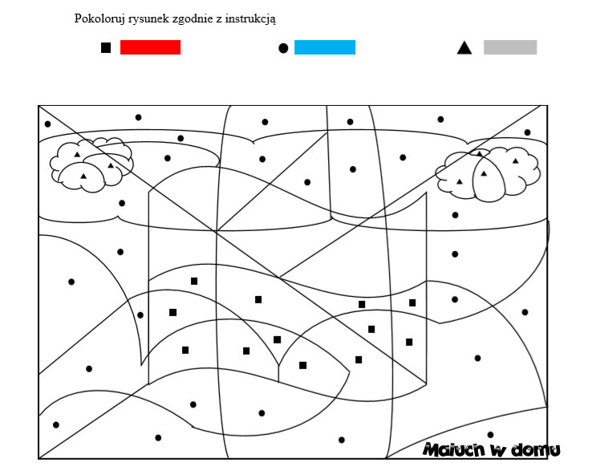
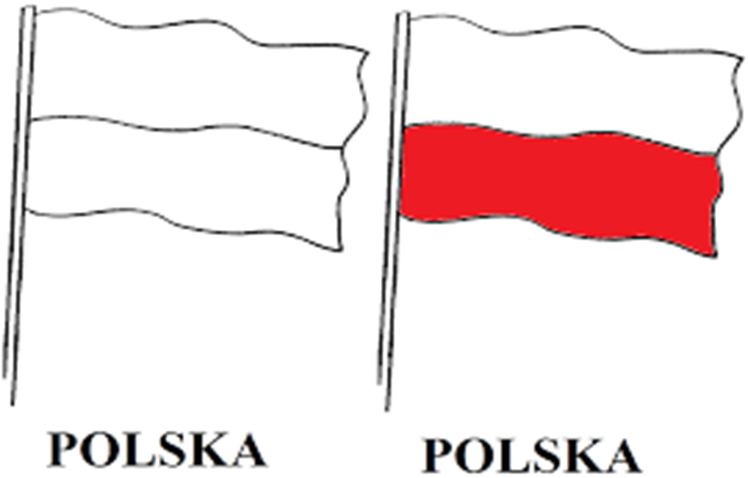
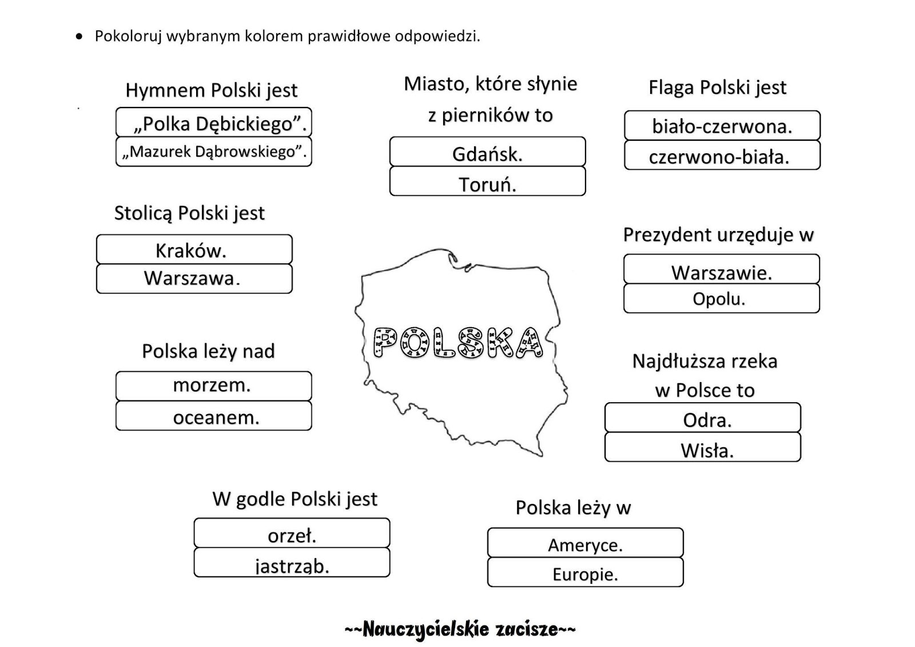

Pokoloruj obrazki

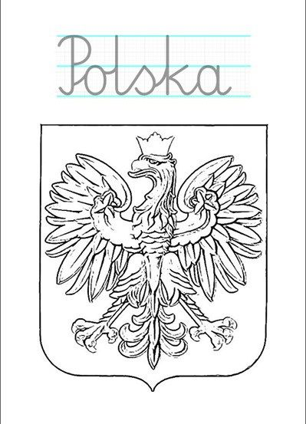

Połącz kropki

